Ryba ze śliwką kalifornijską w galarecie
Przepis autorstwa Mariety Mareckiej

Składniki:  - Ok. 600 g filetów z halibuta  - ½ marchewki  - ½ pietruszki  - 4 plastry imbiru  - Sól, pieprz  - 2 gałązki rozmarynu  - 250 g śliwki kalifornijskiej + kilka sztuk do dekoracji  - Kilka gałązek koperku  - 1 skórka z cytryny w całości  - 1 goździk  - 1 kardamon  - 1 łyżka masła  - Ok. 600-700 ml bulionu rybnego  - 1 białko  - 5 łyżek żelatyny  Przygotowanie:  Marchew i pietruszkę gotujemy do miękkości w bulionie rybnym. Rybę kroimy w ok. 2 cm kawałki, podgrzewamy bulion, dodajemy do niego skórkę z cytryny, 2 gałązki rozmarynu i 2 plastry imbiru. Podgrzewamy razem ok. 10 minut, zmniejszamy gaz i wkładamy partiami rybę. Gotujemy 2 minuty i wyciągamy ostrożnie. Układamy na półmisku do ostygnięcia. Śliwki suszone z Kalifornii zalewamy wodą, dodajemy 2 plastry imbiru, kardamon i goździk. Podgrzewamy, aż śliwki kalifornijskie zmiękną. Wyciągamy kardamon i goździk, miksujemy na gładką masę. Do kubeczka wlewamy 3-4 łyżki gorącej wody i rozpuszczamy w niej 2 łyżki żelatyny, następnie dodajemy do masy śliwkowej i miksujemy blenderem, żeby dokładnie rozprowadzić żelatynę w masie. Bulion rybny podgrzewamy, wbijamy do niego surowe białko i zagotowujemy. Jak białko się zetnie, przelewamy bulion przez gęste sito, można na nim położyć gazę. Musimy uzyskać klarowny bulion. W 200 ml ciepłego bulionu rozpuszczamy 2-3 łyżki żelatyny, następnie wlewamy płyn do podgrzanej reszty bulionu i mieszamy. Na dnie filiżanek układamy plastry marchewki, pietruszki, gałązki koperku i pokrojoną w paski śliwkę, nalewamy bulionu z żelatyną tyle, by przykrył zawartość filiżanki. Następnie delikatnie układamy kawałki ryby i znów zalewamy bulionem. Odstawiamy do lodówki na min. 30 minut do lekkiego stężenia. Następnie nakładamy masę ze śliwek kalifornijskich i wstawiamy najlepiej na noc do lodówki do całkowitego stężenia. Serwujemy z sokiem z cytryny, ćwiartkami cytryn lub z octem. | 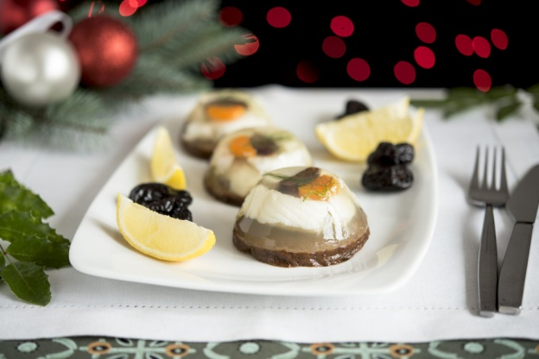
6-8 porcji

Czas przygotowania:
1 godzina, czas na stężenie galarety 3 godziny

